Приложение 2
Утверждена приказом директора
КГУ «Хромтауская гимназия № 2»
№ 39 о/д от 28.01.2015г.

Объявления о конкурсе

Наименование: Коммунальное государственное учреждение «Хромтауская гимназия № 2» ,города Хромтау.
Почтовый адрес организатора конкурса: индекс 031100 Актюбинская область, город Хромтау, пер,Курченко1,
Электронный адрес организатора конкурса: hshg2@bk.ru
Объявляет о проведении конкурса по организации питания, обучающихся в Коммунальное государственное учреждение «Хромтауская гимназия № 2»
Место оказания услуги: Услуги оказываются по месту нахождения школы, в столовой данной школы по адресу: индекс 031100 Актюбинская область, г.Хромтау,
пер.Курченко ,1
Объемы оказываемых услуг: Коммунальное государственное учреждение «Хромтауская гимназия № 2» общее количество получателей услуги по организации питания cоставляет 562 учащихся, из них отдельных категорий - 3.
Сумма, выделенная на оказание услуги: бесплатного питания обучающихся за счет бюджетных средств составляет 100980-00 (Сто тысячи девятьсот восемьдесят) тенге в том числе с НДС.
Срок оказания услуги: с 12 января 2015 года по 31 декабря 2015 года.
К конкурсу допускаются все потенциальные поставщики, отвечающие квалификационным требованиям.
Пакет копии конкурсной документации можно получить в срок до 16 февраля 2015 года до 10 часов 00 минут включительно по адресу: Актюбинская область г.Хромтау, пер.Курченко ,1, 2-этаж, кабинет бухгалтерии . с 9.00 до 17.00 часов или на сайте gimnaziya2.kz в разделе организация питания.
Конкурсные заявки на участие в конкурсе, запечатанные в конверты, представляются (направляются) потенциальными поставщиками по адресу:
Индекс 031100, Актюбинская область, г.Хромтау,пер.Курченко ,1, в КГУ «Хромтауская гимназия № 2»,2-этаж, кабинет бухгалтерии , с 9.00 до 17.00 часов.
Окончательный срок представления заявок на участие в конкурсе до 16 февраля 2015 года 10.00 часов.
Конверты с заявками на участие в конкурсе будут вскрываться по следующему адресу: Актюбинская область, город Хромтау, пер.Курченко ,1 в КГУ «Хромтауская гимназия № 2»,1-этаж, в приемной, 16 февраля 2015 года в 14.00 часов.
Дополнительную информацию и справку можно получить по телефону: 871336/26-7-16/ , 871336/22-9-57/

Утверждаю
директор КГУ «Хромтауская гимназия № 2»
Юшкевич Е.П.
Приказ № 39 о/д от 28.01. 2015 г

Конкурсная документация для проведения конкурса по выбору поставщиков услуги по организации питания обучающихся в Коммунальном государственном учреждении «Хромтауская гимназия № 2»
Конкурс по выбору поставщика услуги по организации питания обучающихся 1-11 классов отдельных категорий в КГУ «Хромтауская гимназия № 2»
Организатор конкурса: Коммунальное государственное учреждение «Хромтауская гимназия № 2» города Хромтау
индекс 031100, Актюбинская область, город Хромтау, пер. Курченко-1.
РНН 061600000380
ИИК KZ66070103KSN0616000
БИН 960340000306
Комитет Казначейства МФ РК
Тел: 871336/26716/,871336/22957/,элек.почта : hshg2@bk.ru
1.Общие положения
1.Общее количество получателей услуги по организации питания обучающихся в КГУ «Хромтауская гимназия № 2» (далее услуга) составляет 562 учащихся, обучающихся отдельных категорий 3 детей.
Сумма, выделенная на оказание услуги: бесплатного питания обучающихся за счет бюджетных средств составляет 100980-00 (Сто тысячи девятьсот восемьдесят) тенге в том числе с НДС.
Стоимость питания одного обучающегося не превышает стоимости, установленной организатором конкурса.
2.Настоящая конкурсная документация включает в себя:
1)перечень категории получателей услуг согласно приложению 1 к настоящей конкурсной документаций;
2)техническое задание согласно приложению 2 к настоящей конкурсной документаций;
3)заявку на участие в конкурсе для физических и юридических лиц согласно приложениям 3,4 к настоящей конкурсной документаций;
4)сведения о квалификации потенциального поставщика согласно приложению 5 к настоящей конкурсной документаций;
5)перечень критериев для определения победителя конкурса, предлагающего наиболее качественную услугу согласно приложению 6 к настоящей конкурсной документаций;
3.Потенциальный поставщик, изъявивший желание участвовать в конкурсе, вносит с заявкой на участие в конкурсе, обеспечение заявки на участие в размере одного процента от суммы, выделенной для обеспечения бесплатным питанием обучающихся организаций среднего образования за счет бюджетных средств в форме:
- Гарантийного денежного взноса денег, размещенного на следующем банковском счете организатора конкурса ____KZ 850705034644834001;
2) Банковской гарантии согласно приложению 7 к настоящей конкурсной документаций.
2.Извещение потенциальных поставщиков о конкурсе
4.Организатор конкурса в течение пяти календарных дней со дня утверждения конкурсной документации, но не менее чем за двадцать календарных дней до окончательной даты предоставления потенциальными поставщиками заявок, информирует потенциальных поставщиков путем размещения на интернет ресурсе gimnaziya2.kz объявления о конкурсе по форме согласно приложению 2 Правил выбора
поставщиков услуг по организации питания обучающихся в организациях среднего образования.
5.Копии конкурсной документаций размещаются на сайте gimnaziya2.kz в разделе организация питания в образовательных учреждениях и представляются потенциальным поставщиком в бумажном виде.
6.Секретарь конкурсной комисии представляет участникам конкурса копии конкурсной документации в бумажном виде под роспись и вносит данные в журнал регистрации лиц, получивших копию конкурсной документаций.
7.В журнал регистрации лиц указываются наименование и срок проведения конкурса, фамилия,имя,отчество потенциального поставщика либо представителя юридического лица, номер удостоверения личности, местонахождение и контактные телефоны, время и дата получения копии конкурсной документаций.
8.Журнал регистрации прошивается, страницы пронумеровываются, последняя страница скрепляется печатью организатора конкурса.
9.Оформление конкурсной заявки на участие в конкурсе.
3.Заявка на участие в конкурсе содержит:
1) заявку, составленную на государственном и русском языках, подписанную и заверенную печатью потенциального поставщика согласно приложениям 3,4 к настоящей Конкурсной документации;
2) перечень документов потенциального поставщика согласно требованиям конкурсной документации:
Нотариально заверенные документы, подтверждающие правоспособность для юридических лиц (копия свидетельства или справка о государственной регистрации юридического лица, копия устава, утвержденного в установленном порядке), гражданскую дееспособность для физических лиц (документ о регистрации в качестве субъекта предпринимательства, копия удостоверения личности); оригинал справки с банка или филиала банка, в котором обслуживается потенциальный поставщик об отсутствии просроченной задолжности по всем видам обязательств потенциального поставщика, длящейся более трех месяцев, предшествующих дате выдачи справки, перед банком или филиалом банка согласно Типовому плану счетов бухгалтерского учета в банках второго уровня и ипотечных компаниях, утвержденному постановлением Правления Национального банка Республики Казахстан, согласно приложению 8 к настоящей Конкурсной документации (в случае , если потенциальный поставщик является клиентом нескольких банков второго уровня или филиалов, а также иностранного банка, данная справка представляется от каждого из таких банков) за подписью первого руководителя банка (филиала банка) или его заместителя с печатью банка. Справка должна быть получена не позднее одного месяца, предшествующего дате вскрытия конвертов с конкурсными заявками; оригинал справки установленной формы соответствующего налогового органа об отсутствии налоговой задолжности, задолжности по обязательным пенсионным взносам и социальным отчислениям в накопительные пенсионные фонды более чем за три месяца (за исключением случаев, когда срок уплаты отсрочен в соответствии с законодательством Республики Казахстан), полученный не позднее одного месяца, предшествующего дате вскрытия конвертов с конкурсными заявками, за подписью руководителя либо заместителя налогового органа и скрепленного печатью, либо полученной через портал «электронного правительства» e-gov; копию свидетельства о постановке на учет по НДС (налог на добавленную стоимость) при наличии;
Оригинал документа, подтверждающего обеспечение заявки на участие в конкурсе в виде банковской гарантии согласно приложению 7 к настоящей конкурсной документации или гарантийного денежного взноса; техническое задание с описанием качественных и количественных характеристик услуг согласно приложению 2 к настоящей Конкурсной документации. В техническом задании в обязательном порядке указывается перспективное меню, требуемое для обеспечения школьников качественным, сбалансированным и безопасным питанием;
Сведения о квалификации сотрудников по форме согласно приложению 5 к настоящей Конкурсной документации.
4.Порядок предоставления заявки на участие в конкурсе
10.Заявки на участие в конкурсе предоставляются участниками конкурса организатору конкурса нарочно или с использованием почтовой связи по адресу: Актюбинская область г.Хромтау, пер.Курченко,1, 2-этаж, кабинет бухгалтерии включительно 16 февраля 2015 года до 10 часов 00 минут или на сайте gimnaziya2.kz в разделе организация питания, за регистрацию конкурсной документации несет ответственность Шинтаева Алия Аргингазиевна.
11.Секретарь конкурсной комиссии принимает конверты и вносит в журнал регистрации заявок сведения о потенциальном поставщике, представившем заявку на участие в конкурсе.
12.В журнале регистрации заявок на участие в конкурсе указываются сведения о сроке проведения, об организаторе конкурса, потенциальном поставщике, наименование и почтовый адрес,ИИН, удостоверение личности, дата и время регистрации заявки .
В указанный журнал вносятся сведения о потенциальных поставщиках, которым было отказано в регистрации заявок с указанием причины отказа. Журнал регистрации заявок на участие в конкурсе оформляется по аналогии с журналом регистрации лиц, получивших копии конкурсной документации.
13.Заявки, представленные после истечения установленного организатором конкурса срока, не подлежат регистрации и возвращаютя поставщикам.
5.Вскрытие конкурсной комиссией конвертов с конкурсными заявками
14.Вскрытие конвертов с заявками на участие в конкурсе проводится конкурсной комиссией по следующему адресу: Актюбинская область, город Хромтау, пер.Курченко ,1 в государственном учреждении «Хромтауская гимназия № 2», 1-этаж, 16 февраля 2015 года в 14.00 часов в приемной директора в присутствии членов конкурсной комиссии.
15.Председатель конкурсной комиссии информирует присутствующих о составе конкурсной комиссии, количестве потенциальных поставщиков,представивших в установленный срок заявки на участие в конкурсе.
16.Секретарь комиссии оглашает сведения, внесенные в журнал регистрации лиц, представивших заявку на участие в конкурсе, представляемые сроки, установленные в объявлении организатора конкурса.
17.Вскрытию подлежат конверты с заявками на участие в конкурсе, представленные в сроки, установленные в объявлении организатора конкурса.
18.Протокол вскрытия конвертов оформляется в соответствии с приложением 3 Правил выбора поставщиков услуг по организации питания обучающихся в организации среднего образования подписывается и полистно парафируется членами конкурсной комиссии и не позднее трех календарных дней с момента вскрытия конвертов с заявками потенциальных поставщиков размещается на сайте gimnaziya2.kz в разделе организация питания в образовательных учреждениях.
6.Рассмотрение конкурсных заявок
19.Комиссия в течение пяти календарных дней со дня вскрытия конвертов с заявками рассматривает заявку на предмет полноты и соответствия конкурсной документации для допуска к участию в конкурсе.
20.Потенциальные поставщики, представившие заявки для участия в конкурсе, несоответствующие требованиям конкурсной документации, не допускаются к конкурсу.
21.Конкурсная комиссия определяет потенциальных поставщиков, соответствующих требованиям конкурсной документации, и признает их участниками конкурса.
22.Заседание оформляется протоколом о допуске к конкурсу, который подписывается и полистно парафируется всеми членами конкурсной комиссии.
23.Комиссия оформляет свое решение протоколом допуска к конкурсу согласно приложению 4 Правил выбора поставщиков услуг по организации питания обучающихся в организациях среднего образования.
Подписанный протокол допуска к конкурсу не позднее двух календарных дней со дня заседания комиссии размещается на сайте gimnaziya2.kz в разделе организация питания в образовательных учреждениях.
24.Для определения победителя конкурса, предлагающего наиболее качественную услугу, организатор конкурса предусматривает критерии выбора поставщика.
25.Комиссия в течение двух календарных дней с момента опубликования протокола допуска к участию в конкурсе оценивает и сопоставляет заявки допущенных потенциальных поставщиков для определения победителя в соответствии с критериями согласно приложению 6 к настоящей конкурсной документации.
26.Не допускаются действия конкурсной комиссии, связанные с приведением заявки в соответствие с требованиями конкурсной документации.
Под приведением заявки в соответствие понимаются действия конкурсной комиссии, поправленные на дополнение заявки недостающими документами, замену документов, исправление ненадлежащим образом оформленных документов.
27.Допускается несоответствие технического задания потенциального поставщика техническому заданию, указанному в конкурсной документации, в случае если предлагается услуга с лучшими характеристиками.
28.Победителем конкурса признается потенциальный поставщик, набравший наибольшее количество баллов и предложивший наилучшие условия выполнения обязательств по сравнению с другими потенциальными поставщиками.
В случае если в конкурсе участвовал один потенциальный поставщик, представивший заявку в соответствии с требованиями конкурсной документации и отвечающий требованиям Правил выбора поставщиков услуг по организации питания обучающихся в организациях среднего образования, то он признается победителем конкурса.
29.Председатель, а в случае его отсутствия заместитель председателя конкурсной комиссии, оглашает лицам, присутствующим на заседании конкурсной комиссии, результаты и победителя конкурса.
30.Протокол об итогах конкурса оформляется согласно приложению 5 Правил выбора поставщиков услуг по организации питания обучающихся в организациях среднего образования, подписывается и полистно парафируется членами конкурсной комиссии.
31.Организатор конкурса в течение двух рабочих дней со дня подписания протокола об итогах конкурса размещает протокол об итогах конкурса на сайте gimnaziya2.kz в разделе организация питания в образовательных учреждениях.
32.Обеспечение заявки на участие в конкурсе вносится потенциальным поставщиком в качестве гарантии того, что в случае определения его победителем конкурса заключит договор и внесет обеспечение исполнения договора.
33. Обеспечение заявки на участие в конкурсе вносится потенциальным поставщиком в размере одного процента от суммы выделенный на конкурс.
34.Потенциальный поставщик вносит обеспечение конкурсной заявки в виде банковской гарантии согласно приложению 7 к настоящей конкурсной документации или гарантийного денежного взноса, который вносит на банковский счет организатора конкурса.
35.Срок действия обеспечения заявки не менее срока действия конкурсной заявки.
36.Заявки на участие в конкурсе, не имеющие обеспечения, отклоняются конкурсной комиссией.
37.Не допускается совершение потенциальным поставщиком действии, приводящих к возникновению у третьих лиц права требованиям в целом либо в части внесенного гарантийного денежного взноса до истечения срока действия его заявки на участие в конкурсе.
38.Обеспечение заявки на участие в конкурсе не возвращается организатором конкурса в случаях, если:
1)потенциальный поставщик, определенный победителем, уклонился от заключения договора;
2)победитель конкурса, заключив договор, не исполнил либо несвоевременно исполнил требования, установленные конкурсной документацией о внесении и (или) сроках внесения обеспечения исполнения договора.
39.Организатор конкурса возвращает потенциальному поставщику внесенное им обеспечение заявки на участие в конкурсе в течение трех календарных дней со дня наступления одного из следующих случаев:
1)подписания протокола о допуске к участию в конкурсе. Указанный случай не распространяется на потенциальных поставщиков, допущенных к конкурсу;
2)подписания протокола об итогах конкурса. Указанный случай не распространяется на участника конкурса, определенного победителем конкурса;
3)вступления в силу договора и внесения победителем конкурса обеспечения исполнения договора.

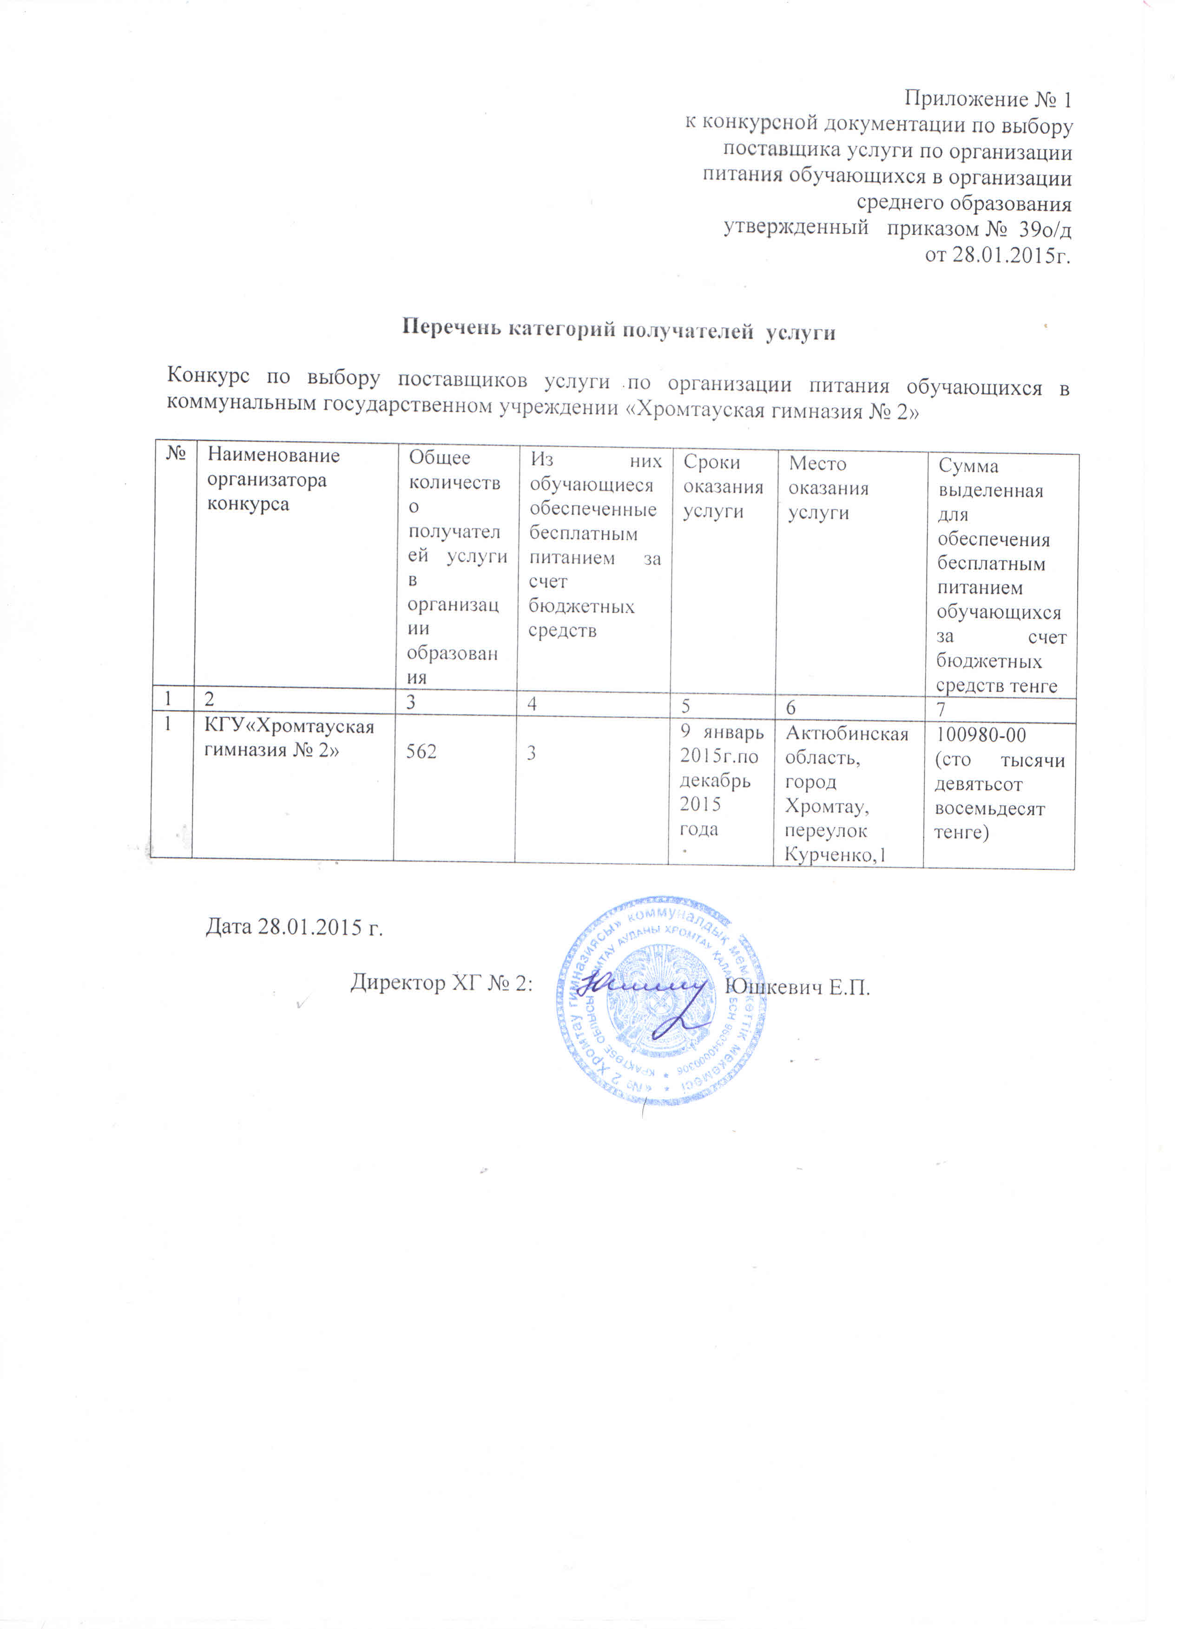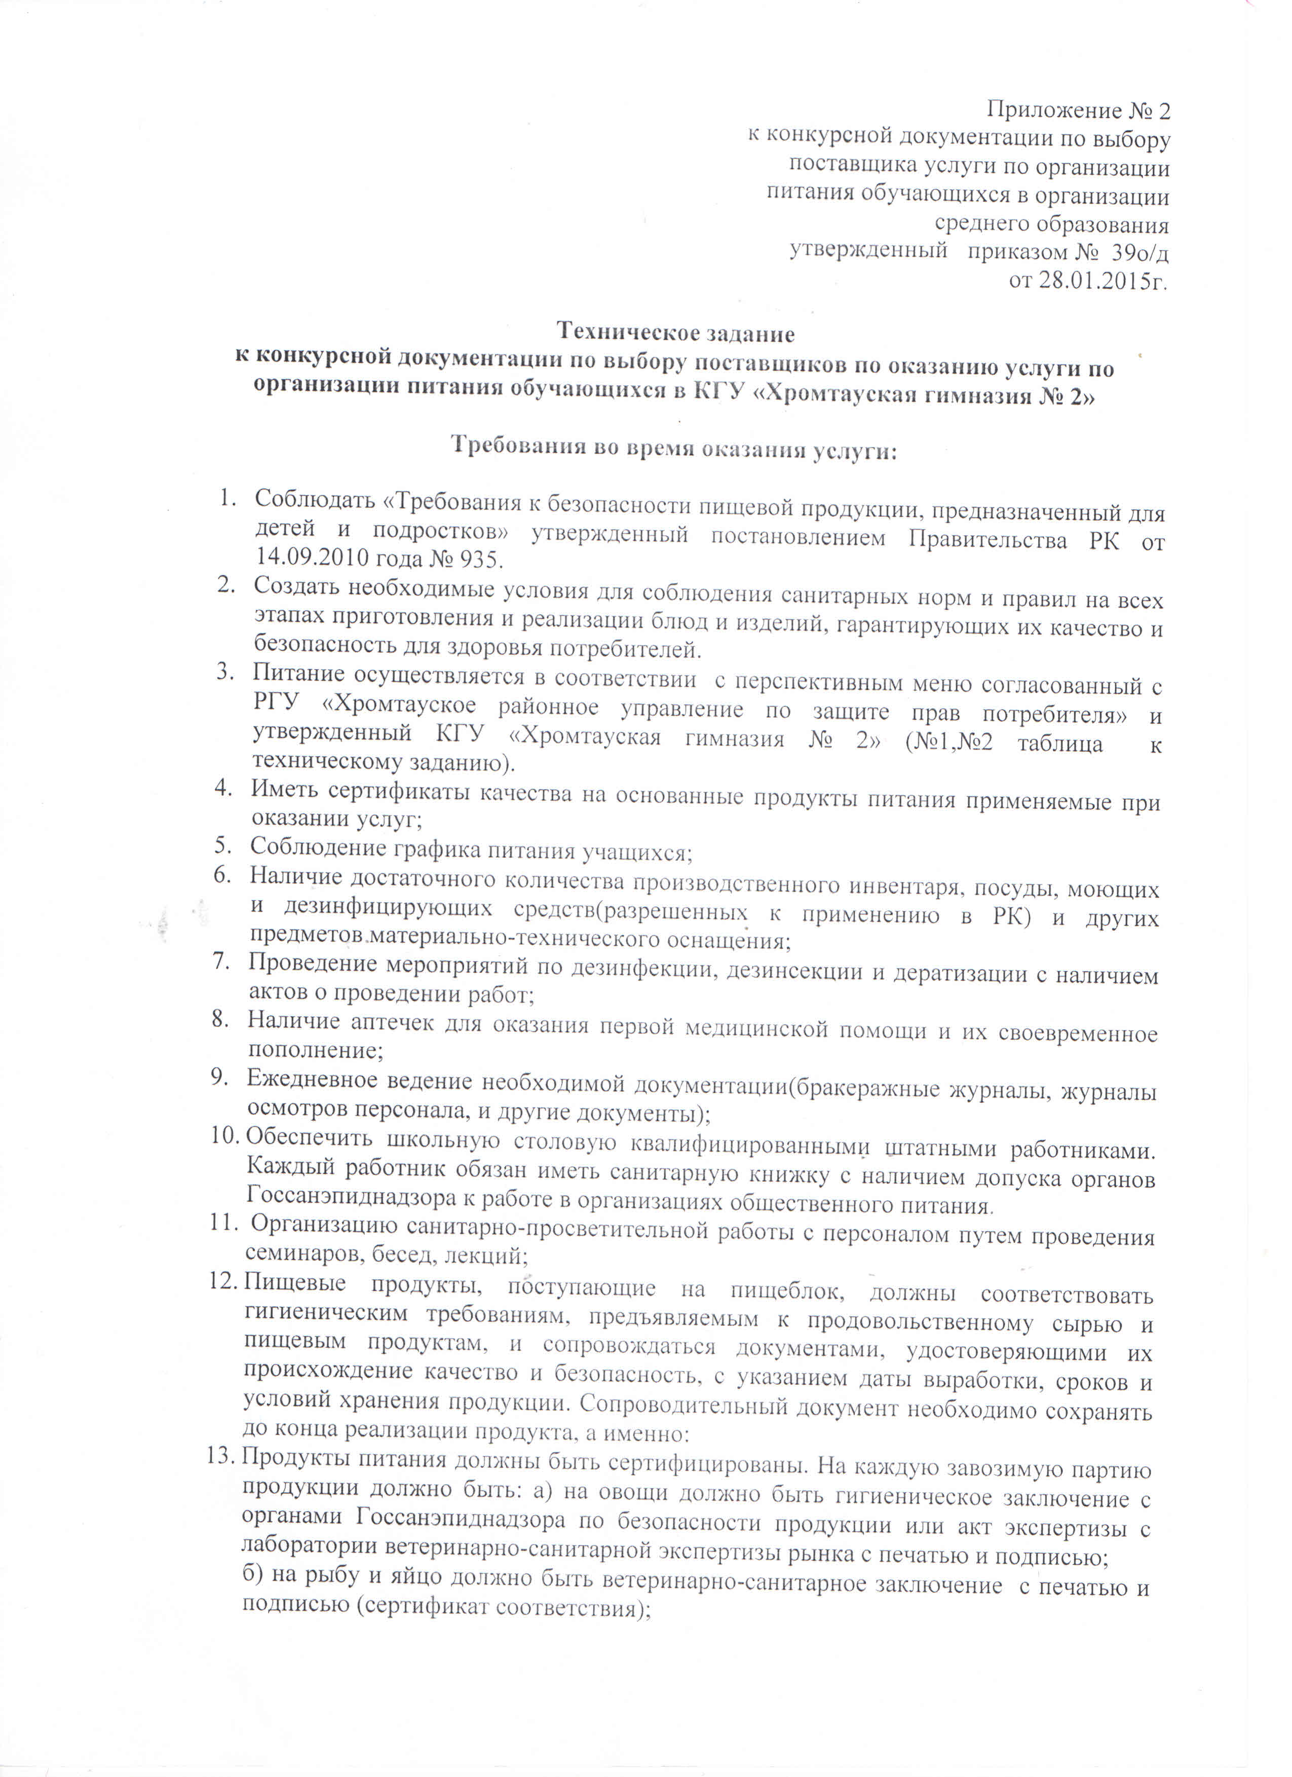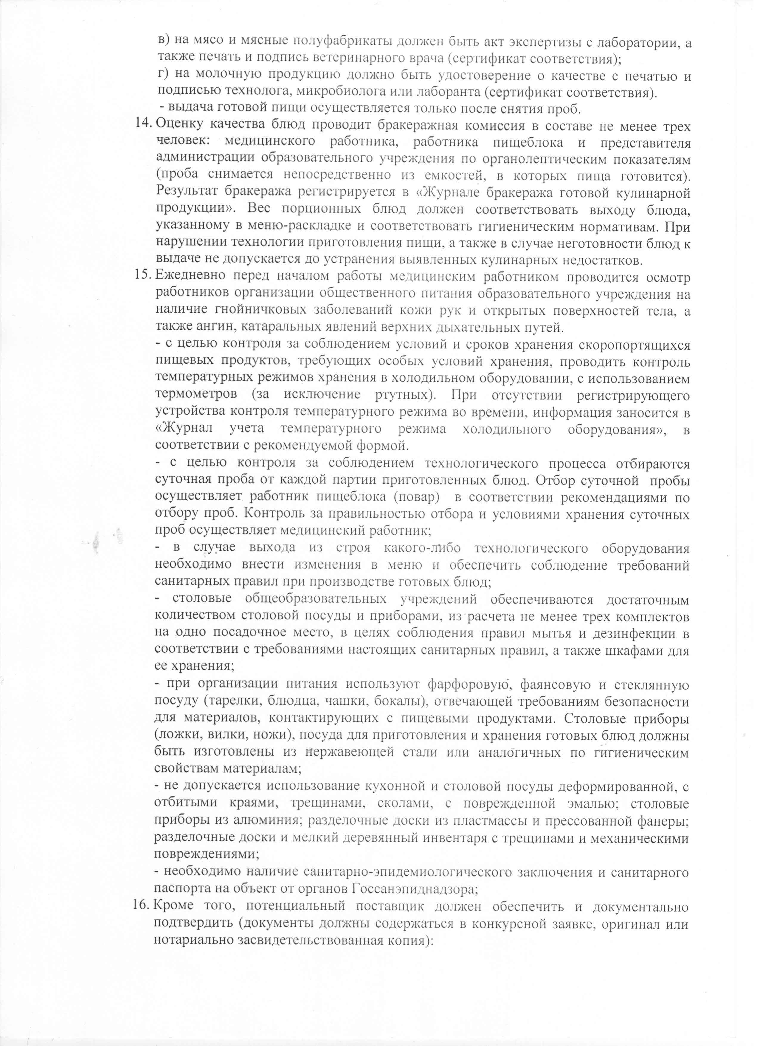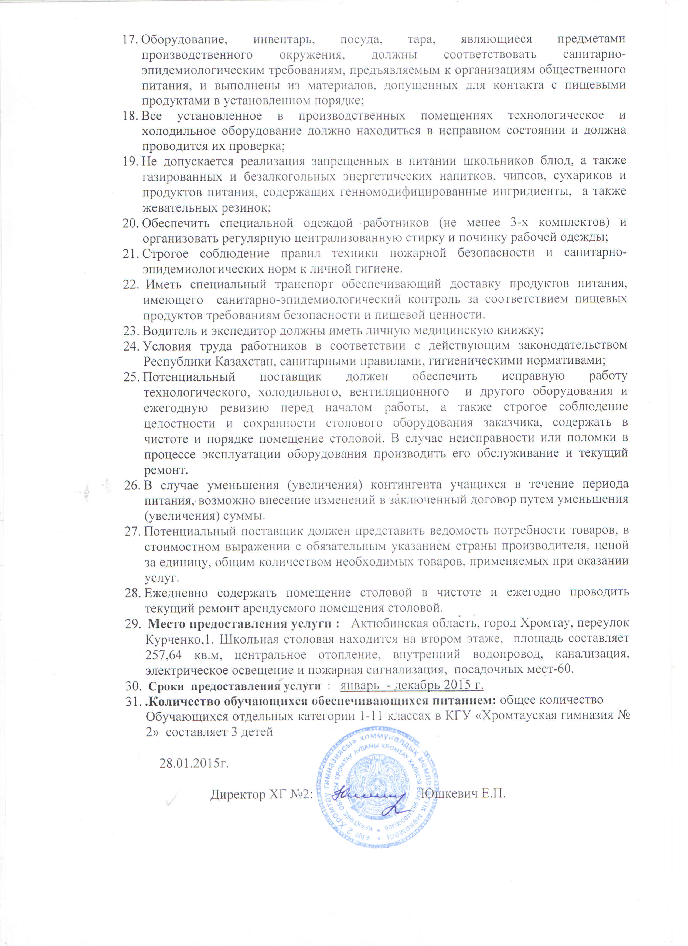

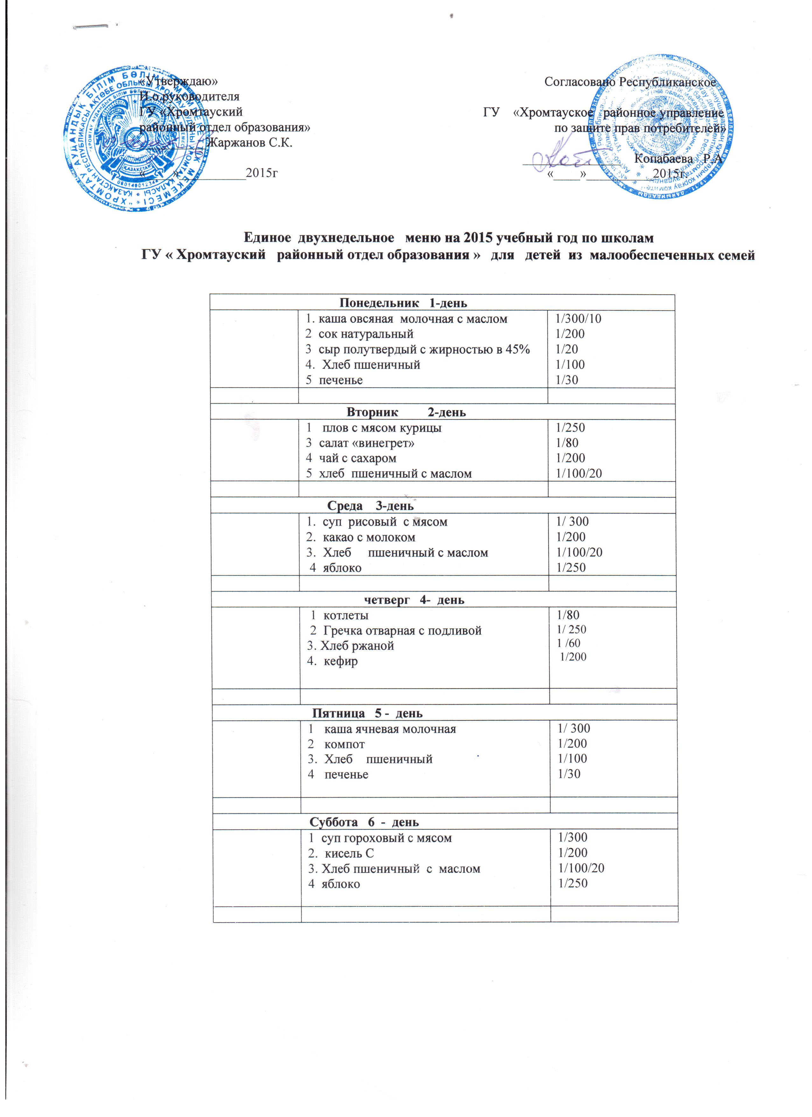

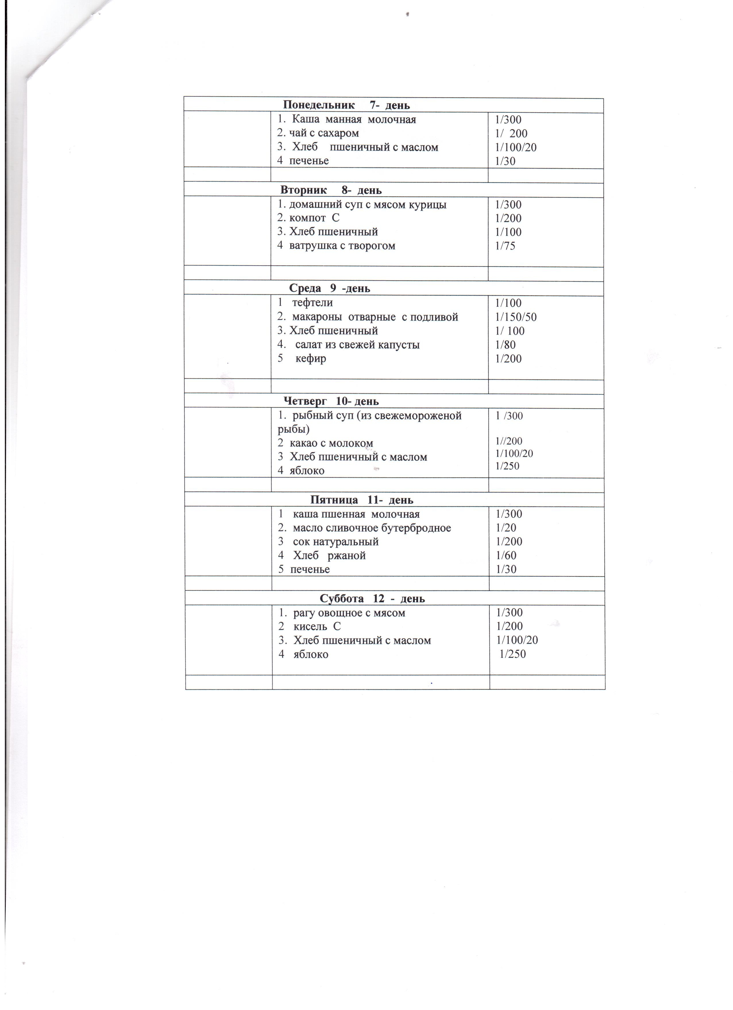

Приложение 3
к конкурсной документации по выбору поставщика услуги по организации
питания обучающихся в организации
среднего образования
утвержденный приказом № 39о/д
от 28.01.2015г.

Заявка на участие в конкурсе
(для юридического лица)

Кому_________________________________________________
(наименование организатора конкурса)
От кого_______________________________________________________
(полное наименование потенциального поставщика)
1. Сведения о потенциальном поставщике, претендующем на участие в конкурсе
Юридический, почтовый адрес и
контактные телефоны,
потенциального поставщика
Банковские реквизиты юридического
лица (БИН, БИК), а также
полное наименование и адрес банка
или его филиала, в котором
юридическое лицо обслуживается
Ф.И.О. первого руководителя
юридического лица

2. _____________________ (полное наименование юридического лица) настоящей заявкой выражает желание принять участие в конкурсе (полное наименование конкурса) в качестве потенциального поставщика и согласен осуществить оказание услуги ______(указать необходимое) в соответствии с требованиями и условиями, предусмотренными конкурсной документацией.
3. ________(полное наименование юридического лица) настоящей заявкой подтверждает отсутствие нарушений, предусмотренных законодательством.
4. ______(полное наименование юридического лица) подтверждает, что он ознакомлен с конкурсной документацией и осведомлен об ответственности за предоставление организатору конкурса и конкурсной комиссии недостоверных сведений о своей правоспособности, квалификации, качественных и иных характеристиках оказываемой услуги_______ (указать необходимое), а также иных ограничений, предусмотренных действующим законодательством Республики Казахстан.
________(полное наименование юридического лица) принимает на себя полную ответственность за представление в данной заявке на участие в конкурсе и прилагаемых к ней документах таких недостоверных сведений.
5. Настоящая конкурсная заявка действует в течение ___ дней.
6. В случае признания ________ (наименование юридического лица) победителем конкурса, обязуемся внести обеспечение исполнения договора об оказании на сумму, составляющую три процента от общей суммы договора.
7. До момента заключения договора об оказании услуги по организации питания обучающихся в организации среднего образования заявка на участие в конкурсе выполняет роль обязательного договора между нами.
Дата
Подпись руководителя ________________________ М.П.
(указать Ф.И.О., должность)
Приложение 4
к конкурсной документации по выбору поставщика услуги по организации
питания обучающихся в организации
среднего образования
утвержденный приказом № 39о/д от 28.01.2015г.

Заявка на участие в конкурсе
(для физического лица)

Кому________________________________________________________
(наименование организатора конкурса)
От кого_______________________________________________________
(полное наименование потенциального поставщика)

1. Сведения о физическом лице, претендующем на участие в конкурсе (потенциальном поставщике):
Ф.И.О. физического лица - потенциального поставщика, в соответствии с документом, удостоверяющим личность
Данные документа удостоверяющего личность физического лица - потенциального поставщика (№, кем выдан)
Адрес прописки физического лица - потенциального поставщика
Фактический адрес проживания физического лица - потенциального поставщика
Номер свидетельства о регистрации, патента либо иного документа дающего право на занятие, соответствующее предмету конкурса, предпринимательской деятельностью в соответствии с законодательством Республики
Казахстан
Банковские реквизиты физического лица – потенциального поставщика (ИИН, БИК, ИИК), а также полное
наименование и адрес банка или его филиала, в котором
обслуживается физическое лицо
Контактные телефоны, почтовый адрес и адрес электронной почты (при его наличии) физического лица - потенциального поставщика
2. ___________________ (указывается Ф.И.О. физического лица) настоящей заявкой выражает желание принять участие в конкурсе (указать полное наименование конкурса) в качестве потенциального поставщика и выражает согласие осуществить оказание услуг _________ (указать необходимое) в соответствии с требованиями и условиями, предусмотренными конкурсной документацией.
3. ___________ (наименование потенциального поставщика) настоящей заявкой подтверждает отсутствие нарушений ограничений, предусмотренных законодательством.
4. _________ (наименование потенциального поставщика) подтверждает, что ознакомлен с конкурсной документацией и осведомлен об ответственности за предоставление организатору конкурса недостоверных сведений о своей правоспособности, квалификации, качественных и иных характеристиках (оказываемых услуг - указать необходимое), а так же иных ограничений, предусмотренных действующим законодательством Республики Казахстан.
_________ (наименование потенциального поставщика) принимает на себя полную ответственность за представление в данной заявке на участие в конкурсе и прилагаемых к ней документах таких недостоверных сведений.
5. Настоящая конкурсная заявка действует в течение 7 дней.
6. В случае признания_________ (наименование потенциального поставщика) победителем конкурса, обязуется внести обеспечение исполнения договора об оказании услуги по организации питания обучающихся в организации среднего образования на сумму, составляющую три процента от общей суммы договора (указывается, если внесение обеспечения исполнения договора было предусмотрено в конкурсной документации).
7. До момента заключения договора об оказании услуги по организации питания обучающихся в организации среднего образования заявка на участие в конкурсе выполняет роль обязательного договора между нами.

Дата
Подпись руководителя ________________________ М.П.
(указать Ф.И.О., должность)

Приложение 5
к конкурсной документации по выбору поставщика услуги по организации
питания обучающихся в организации
среднего образования
утвержденный приказом № 39о/д от 28.01.2015г.

Сведения о квалификации работников
(заполняется потенциальным поставщиком)

1. Наименование потенциального поставщика _____________________
_______________________________________________________________
2. Для оказания услуги по организации питания обучающихся в организациях среднего образования у потенциального поставщика ______ (указать наименование потенциального поставщика) имеются необходимый штат работников.
Общее количество составляет____ работников, в том числе____ повара (ов), __ технолога (ов), __ диетолога (ов) с приложением копий подтверждающих документов:
Ф.И.О. работника | Образование и специальность | стаж работы по специальности | сведения о курсах повышения квалификации | сведения о допуске к работе (копии медицинских книжек с отметкой о допуске)
Итого
3. Объем аналогичных закупаемым на конкурсе услуг, оказанных __________ (указать наименование потенциального поставщика) в течение последних 5-ти лет с приложением копий подтверждающих документов.

Наименование  оказанных услуг | Наименование  заказчиков | Место, год  оказания услуг
4. Для оказания услуги у ______________(наименование потенциального поставщика) имеется специализированный автотранспорт (при наличии), необходимый для предоставления услуги с приложением копии подтверждающих документов на автотранспорт и водителя, допущенного к работе с отметкой о допуске:
Вид  транспорта | Марка транспортного средства | Собственное,  арендованное  (у кого) | сведения о допуске водителя (копии медицинских книжек с отметкой о допуске) | Санитарно-эпидемиологическое заключение на автотранспорт с отметкой о допуске

5. Сведения о доступе к финансовым ресурсам (денежные средства: собственные, кредитные и т.д.). Перечислить ниже
_______________________________________________________________

6. Потенциальный поставщик указывает дополнительные сведения об имеющихся ресурсах для оказания услуги.
Достоверность всех сведений о квалификации подтверждаю.

Дата
Подпись руководителя ________________________ М.П.
(указать Ф.И.О., должность)

Приложение 6
к конкурсной документации по выбору поставщика услуги по организации
питания обучающихся в организации
среднего образования
утвержденный приказом № 39о/д
от 28.01.2015г.

Критерии выбора поставщиков услуги по организации питания обучающихся в организациях среднего образования

№ | Критерий | баллы
1. | Опыт работы на рынке  услуги, являющейся  предметом конкурса | По 1 баллу за каждый год, но не более 5 баллов
2. | Наличие сертификата соответствия, удовлетворяющего систему экологического менеджмента применительно к услугам по организации питания | Отсутствует  (0 баллов) | Имеется  (2 балла)
3. | Наличие сертификата системы менеджмента качества, применительно к услугам по организации питания | Отсутствует  (0 баллов) | Имеется  (3 балла)
4. | Квалификация повара (не более 10 баллов) | среднее специальное образование  разряд 3  (1 балл) | среднее специальное образование  разряд 4  (2 балла) | разряд 5 и (или) высшее образование  (3 балла)
5. | Наличие технолога, диетолога (не более 4 баллов) | Отсутствуют  (0 баллов) | Имеется только один из специалистов  (1 балл) | Имеются  (2 балла)
6. | Наличие ассортиментного перечня выпускаемой продукции | Менее 10 наименований блюд  (1 балл) | От 10 до 30 наименований блюд  (2 балла) | От 30 до 50 наименований блюд  (3 балла)
7. | Условия доставки продуктов питания специализированным транспортом имеющим санитарно-эпидемиологическое заключение | Отсутствие транспорта  (0 баллов) | Аренда транспорта  (3 балла) | Наличие собственного транспорта  (5 баллов)
Примечание: В пунктах 4, 5 баллы выставляются за каждого специалиста.

Приложение 7
к конкурсной документации по выбору поставщика услуги по организации
питания обучающихся в организации
среднего образования
утвержденный приказом № 39о/д
от 28.01.2015г.

Банковская гарантия

Наименование банка_________________________________________
(наименование и реквизиты банка)
Кому_____________________________________________________________
(наименование и реквизиты организатора конкурса)

Гарантийное обязательство №_______

_________________ "___"_________ _____________г.
(местонахождение)
Мы были проинформированы, что________________________________
(наименование потенциального поставщика) в дальнейшем "Поставщик" принимает участие в конкурсе выбора поставщика услуги по организации питания обучающихся в организации образования, организованном ___________ (наименование организатора конкурса), и готов оказать услугу ____________________ (наименование услуги).
Конкурсной документацией от "___"__________ 20__ г. по проведению
вышеназванного конкурса предусмотрено внесение потенциальными
поставщиками обеспечения конкурсной заявки в виде банковской гарантии.
В связи с этим, мы ______________________ настоящим берем на себя
(наименование банка)
безотзывное обязательство выплатить Вам по Вашему требованию сумму,
равную____________________________________(сумма в цифрах и прописью) по получении Вашего письменного требования на оплату, а также письменного подтверждения того, что Поставщик:
отозвал заявку на участие в конкурсе после истечения окончательного срока представления заявок на участие в конкурсе;
определенный победителем конкурса, уклонился от заключения договора об оказании услуги;
заключив договор об оказании услуги, не исполнил либо несвоевременно исполнил требования, установленные конкурсной документацией, о внесении и (или) сроках внесения обеспечения исполнения договора.
Данное гарантийное обязательство вступает в силу со дня вскрытия конвертов с конкурсными заявками и действует до окончательного срока действия конкурсной заявки Поставщика на участие в конкурсе и истекает полностью и автоматически, независимо от того, будет ли нам возвращен этот документ или нет, если Ваше письменное требование не будет получено нами к концу _________. Если срок действия конкурсной заявки продлен, то данное гарантийное обязательство продлевается на такой же срок.
Все права и обязанности, возникающие в связи с настоящим гарантийным обязательством, регулируются законодательством Республики Казахстан.

Дата
Подпись руководителя ________________________ М.П.
(указать Ф.И.О., должность)
Приложение 8
к конкурсной документации по выбору поставщика услуги по организации
питания обучающихся в организации
среднего образования
утвержденный приказом № 39о/д
от 28.01.2015г.

Справка об отсутствии задолженности

Банк _________ (наименование банка) по состоянию на ______________(указать дату) подтверждает отсутствие просроченной задолженности перед банком, длящейся более трех месяцев, предшествующих дате выдачи справки, согласно типового плану счетов бухгалтерского учета в банках второго уровня и ипотечных компаниях, утвержденному постановлением Правления Национального Банка Республики Казахстан, _______________________(указать полное наименование юридического (физического) лица, тел., адрес), обслуживающемуся в данном Банке.

Дата
Подпись руководителя ________________________ М.П.
(указать Ф.И.О., должность)

Приложение 9
к конкурсной документации по выбору поставщика услуги по организации
питания обучающихся в организации
среднего образования
утвержденный приказом № 39о/д
от 28.01.2015г.
Договор об оказании услуги по организации питания обучающихся в организации среднего образования

______________________ «___» _____________ _______ г.
(Место проведения)
_____________________________________________, именуемый (ое)(ая) (полное наименование организатора конкурса) в дальнейшем Заказчик, в лице _________________________ с (должность, Ф.И.О. руководителя) одной стороны и __________________________________, (полное наименование поставщика - победителя конкурса), именуемый (ое)(ая) в дальнейшем Поставщик, в лице _____________________________________, (должность, Ф.И.О. руководителя) действующего на основании___________________ (свидетельства о регистрации индивидуального предпринимателя, Устава и др.) с другой стороны, на основании постановления Правительства Республики Казахстан «Об утверждении Правил выбора поставщиков услуги по организации питания обучающихся в организациях среднего образования» и протокола об итогах конкурса, ____________________, состоявшегося ______ "___"_________ 20___ году заключили настоящий Договор об оказании услуги по организации питания обучающихся в организации образования (далее - Договор) и пришли к соглашению о нижеследующем:
1. Поставщик обязуется поставить Заказчику услуги по организации питания обучающихся в организации образования, в том числе бесплатного питания обучающихся отдельных категорий на сумму в размере (указать сумму цифрами и прописью) (далее - цена Договора).
2. В данном Договоре нижеперечисленные понятия имеют следующее толкование:
1) «Договор» - гражданско-правовой акт, заключенный между Заказчиком и Поставщиком, зафиксированный в письменной форме, подписанный сторонами со всеми приложениями и дополнениями к нему, а также со всей документацией, на которую в договоре есть ссылки;
2) «Цена Договора» означает сумму, выплаченную Заказчиком Поставщику в рамках Договора за полное выполнение своих договорных обязательств;
3) «Услуга» - предоставление качественного и безопасного питания обучающимся в организациях среднего образования, включающее процесс производства и реализации кулинарной продукции и товаров
4) «Организатор конкурса (заказчик)» – организация среднего образования. В случае, когда организация среднего образования не осуществляет самостоятельно ведение бухгалтерского учета, функции организатора конкурса осуществляет орган образования.
5) «Поставщик» - физическое или юридическое лицо, осуществляющее предпринимательскую деятельность (за исключением государственных учреждений, если иное не установлено законами Республики Казахстан), выступающее в качестве контрагента Заказчика в заключенном с ним договоре;
6) «Форс-мажор» - событие, неподвластное контролю и не зависящее от воли Сторон, имеющее непредвиденный характер. Такие события включают, но не ограничиваются такими действиями, как природные или стихийные бедствия, эпидемия, карантин и эмбарго, решения органов государственной власти и управления, и их должностных лиц, препятствующее выполнению Сторонами договорных обязательств.
Стороны не несут ответственности за полное или частичное неисполнение своих обязанностей по настоящему договору, если оно явилось результатом форс-мажорных обстоятельств.
3. Перечисленные ниже документы и условия, оговоренные в них, образуют данный Договор и считаются его неотъемлемой частью, а именно:
1) настоящий Договор;
2) техническое задание;
3) обеспечение исполнения Договора.
4. Поставщик вносит обеспечение исполнения Договора (банковская гарантия или гарантийный денежный взнос) в форме, объеме и на условиях, предусмотренных в конкурсной документации.
5. Не допускается совершение Поставщиком действий, приводящих к возникновению у третьих лиц права требования в целом либо в части обеспечения исполнения Договора. Не допускается использование Заказчиком обеспечения исполнения Договора, внесенного Поставщиком.
6. Договор заключается на один год и продлевается по истечении указанного срока в случае отсутствия нарушений исполнения Договора со стороны Поставщика. Договор продлевается на следующий финансовый год без проведения конкурса, но не более двух раз.
7. Поставщик обязуется оказать, а Заказчик принять и оплатить услугу по организации питания отдельных категорий обучающихся в организации образования в количестве (указать количество детей) в соответствии с техническим заданием, являющимся неотъемлемой частью настоящего Договора. Форма оплаты _________(перечисление, за наличный расчет, и т.д.).
8. Сроки выплат_______________________________________________.
9. Необходимые документы, предшествующие оплате:___________ (счет-фактура или акт приема-передачи или т.п.).
10. Поставщик без предварительного письменного согласия Заказчика не раскрывает кому-либо содержание Договора или какого-либо из его положений, а также документации или информации, предоставленных Заказчиком или от его имени другими лицами, за исключением того персонала, который привлечен Поставщиком для выполнения настоящего Договора. Указанная информация должна предоставляться этому персоналу конфиденциально, и в той мере, насколько это необходимо для выполнения договорных обязательств.
11. Оплата Поставщику за оказанную услугу по организации питания отдельных категорий обучающихся в организации среднего образования производится в форме и в сроки, указанные в пунктах ____ и ___ настоящего Договора.
12. Стоимость одноразового школьного питания не превышает стоимость, установленную организатором конкурса (заказчиком).
13. Предоставление услуги осуществляется Поставщиком в соответствии со сроками установленными Договором.
14. Задержка выполнения услуги со стороны Поставщика является основанием для расторжения Заказчиком Договора с удержанием обеспечения исполнения Договора, выплаты неустойки за несвоевременное оказание услуги или других мер, предусмотренных законодательством.
15. В случае, если Поставщик не предоставляет услугу в сроки, предусмотренные Договором, Заказчик вычитает из цены Договора в виде неустойки сумму в 0,1 % от цены договора за каждый день просрочки.
16. За нарушение условий Договора Заказчик расторгает настоящий Договор полностью или частично, направив Поставщику письменное уведомление о неисполнении обязательств:
а) если Поставщик не оказал часть услуги или всю услугу в срок (и), предусмотренный Договором, или в течение периода продления этого Договора, предоставленного Заказчиком;
б) если Поставщик не выполняет какие-либо другие свои обязательства по Договору.
17. Поставщик не лишается своего обеспечения исполнения Договора и не несет ответственность за выплату неустоек или расторжение Договора в силу неисполнения его условий, если задержка с исполнением Договора является результатом форс-мажорных обстоятельств.
18. При возникновении форс-мажорных обстоятельств Поставщик в течении трех календарных дней направляет Заказчику письменное уведомление о таких обстоятельствах и их причинах. Если от Заказчика не поступает иных письменных инструкций, Поставщик продолжает выполнять свои обязательства по Договору, насколько это целесообразно, и ведет поиск альтернативных способов выполнения Договора, не зависящих от форс-мажорных обстоятельств.
19. В случае, если Поставщик становится банкротом, неплатежеспособным или включен в Реестр недобросовестных поставщиков, Заказчик расторгает Договор в любое время, направив Поставщику соответствующее письменное уведомление. В этом случае расторжение осуществляется немедленно, и Заказчик не несет никакой финансовой обязанности по отношению к Поставщику при условии, если расторжение Договора не наносит ущерба или не затрагивает каких-либо прав на совершение действий или применение санкций, которые были или будут впоследствии предъявлены Заказчику.
20. Заказчик расторгает Договор в любое время в случае нецелесообразности его дальнейшего выполнения, направив Поставщику соответствующее письменное уведомление. В уведомлении указывается причина расторжения Договора, оговаривается объем аннулированных договорных обязательств, а также дата вступления в силу расторжения Договора.
21. Когда Договор аннулируется в силу вышеуказанных обстоятельств, Поставщик имеет право требовать оплату только за фактические затраты, связанные с расторжением по Договору, на день расторжения.
22. Заказчик и Поставщик прилагают все усилия к тому, чтобы разрешать в процессе прямых переговоров все разногласия или споры, возникающие между ними по Договору или в связи с ним.
23. Если в течение 21 (двадцати одного) дня после начала таких переговоров Заказчик и Поставщик не разрешили спор по Договору, любая из сторон решает вопрос в соответствии с законодательством Республики Казахстан.
24. Договор составляется на казахском и русском языках.
25. Любое уведомление, которое одна сторона направляет другой стороне в соответствии с Договором, высылается в виде письма, телеграммы, телекса или факса с последующим предоставлением оригинала.
26. Уведомление вступает в силу после доставки или в указанный день вступления в силу (если указано в уведомлении), в зависимости оттого, какая из этих дат наступит позднее.
27. Налоги и другие обязательные платежи в бюджет подлежат уплате в соответствии с налоговым законодательством Республики Казахстан.
28. Настоящим Договором предусматриваются иные штрафные санкции, согласованные Заказчиком и Поставщиком в установленном порядке, либо иные условия, не противоречащие законодательству Республики Казахстан.
29. Настоящий Договор вступает в силу после регистрации его Заказчиком в территориальном подразделении казначейства Министерства финансов Республики Казахстан и после внесения Поставщиком обеспечения исполнения Договора.
30. Адреса и реквизиты Сторон:
Заказчик ______________________________  (полное наименование) | Поставщик  ____________________________ (полное наименование)
______________________________  (адрес) | ______________________________  (адрес)
_________________________________  (телефон, факс) | _________________________________  (телефон, факс)
________________________________  (Ф.И.О.) | ________________________________  (Ф.И.О.)
_______________________________  (подпись) | _______________________________  (подпись)
«___»_____________________ ____г.  МП | «___»_____________________ ____г.  МП

Дата регистрации в территориальном органе казначейства: _______________________ .
Настоящий договор регулирует правоотношения, возникающие между Заказчиком и Поставщиком в процессе осуществления Заказчиком услуги по организации питания обучающихся в организации среднего образования.
При этом любые вносимые в настоящий Договор изменения и дополнения должны соответствовать конкурсной документации Заказчика, конкурсной заявке Поставщика и Протоколу об итогах конкурса.
В случае изменения количества обучающихся, имеющих право на получение бесплатного питания, организатор конкурса (заказчик) вносит соответствующие изменения и дополнения в Договор.

